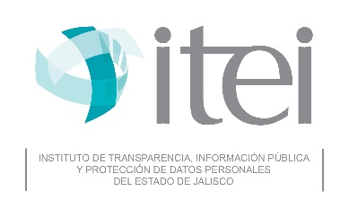

* Préstamo de material bibliográfico y/o audiovisual.

¿Qué obtengo?

1. Presentar en oficialía de partes del Instituto de Transparencia, Información Pública y Protección de Datos Personales del Estado de Jalisco escrito, o bien remitir correo electrónico ([dcesip@itei.org.mx](mailto:dcesip@itei.org.mx)) solicitando los libros y/o material audiovisual de su interés.
2. Hace uso los libros y/o material audiovisual dentro del recinto y una vez finalizada la consulta entrega material al Coordinador de educación continua.

CONTACTO DEL SERVICIO

**CONSULTA DE MATERIAL BIBLIOGRÁFICO QUE FORMA PARTE DEL ACERVO DEL INSTITUTO**

Pasos

* Escrito.
* Correo electrónico.
* Personal.
* Este servicio está dirigido a sociedad en general, sujetos obligados y personal del Instituto de Transparencia, Información Pública y Protección de Datos Personales del Estado de Jalisco que esté interesado en acceder al acervo bibliográfico y/o audiovisual de la biblioteca.

Usuarios

Medios para tramitar el servicio

**INFOGRAFÍA**

Av. Vallarta #1312 Col. Americana, Guadalajara, Jal.

Lunes a Viernes de 09:00 a 17:00 hrs.

(33) 3630 – 5745 Extensión 1904.

Coordinador de Educación Continua.

El acervo de la biblioteca está especializado en los siguientes temas:

* Transparencia.
* Rendición de cuentas.
* Derecho de Acceso a la Información.
* Protección de Datos Personales.
* Democracia.
* Teoría del Derecho.
* Ciencia Jurídica.

INFORMACIÓN ADICIONAL

Respuesta: Inmediata.

$$$$$

dcesip@itei.org.mx

SERVICIO

$

Sin costo.

Dirección del Centro de Estudios Superiores de la Información Pública y Protección de los Datos Personales.